- ବୁଣା ଧାନ କ୍ଷେତ୍ରରେ ମଧ୍ୟମ ଓ ଖାଲ ଜମିରେ ଯେଉଁଠି ଘାସମରା ଔଷଧ ପ୍ରୟୋଗ ହୋଇନାହିଁ ୩ ରୁ ୪ ଇଞ୍ଚ ଠିଆ ପାଣି ଜମିରେ ଥିବା ଅବସ୍ଥାରେ ବେଉଷଣ କରନ୍ତୁ ଏବଂ ଗଛ ସଂଖ୍ୟା ବଜାୟ ରଖିବା ପାଇଁ ଖେଳୁଆ କରନ୍ତୁ। ଢିପ ଜମିରେ ଘାସ ବଛା ପରେ ଏକର ପ୍ରତି ୨୬ କି.ଗ୍ରା. ୟୁରିଆ ଏବଂ ମଧ୍ୟମ ଓ ଖାଲ ଜମିରେ ବେଉଷଣ ପରେ ଏକର ପ୍ରତି ୩୬ କି.ଗ୍ରା. ୟୁରିଆ ପିଲ ସାର ହିସାବରେ ପ୍ରୟୋଗ କରନ୍ତୁ। ସାର ପ୍ରୟୋଗ ପୂର୍ବରୁ ଜମିର ବନ୍ଧ କୁ ଠିକ କରିବା ସହ ସାର ପ୍ରୟୋଗ ପରେ ଜମିରୁ ୨ ରୁ ୩ ଦିନ ପର୍ଯ୍ୟନ୍ତ ଜମିରୁ ପାଣି ବାହାରକୁ ଯିବାକୁ ଦିଅନ୍ତୁ ନାହିଁ ।
- କପା ଫସଲରେ ଶୋଷକ କୀଟ ଯଥା ଜଉ, ଉକୁଣିଆ, ପତ୍ରଡିଆଁ, ଦହିଆ ଓ ଧଳାମାଛି ଭଳି ପୋକର ନିୟନ୍ତ୍ରଣ ପାଇଁ ଏକର ପିଛା ୨୦୦ ଲିଟର ପାଣିରେ ନିମ୍ବ ଆଧାରିତ କୀଟନାଶକ ଯଥା ନିମ୍ବ ତେଲ ୬୦୦ ରୁ ୮୦୦ ମିଲିଗ୍ରାମ ଓ ୨୦୦ ଗ୍ରାମ ସର୍ଫ କୁ ମିଶାଇ ଲଗାଇବାର ୩୦ ରୁ ୪୫ ଦିନ ମଧ୍ୟରେ ପ୍ରୟୋଗ କରନ୍ତୁ । କପା ଫସଲରେ ୬୦ ଦିନ ପର୍ଯ୍ୟନ୍ତ କୌଣସି ରାସାୟନିକ କୀଟନାଶକ ପ୍ରୟୋଗ କରନ୍ତୁ ନାହିଁ ।
- ପ୍ରବଳ ବର୍ଷା ପ୍ରଭାବରେ ପନିପରିବା କ୍ଷେତ୍ରରେ ଝାଉଁଳା ଓ ମୂଳଶଢା ରୋଗ ଦେଖା ଦେଇ ପାରେ । ତେଣୁ ପ୍ରତିଷେଧକ ରୂପେ ବର୍ଷା ଛାଡ଼ି ଗଲା ପରେ ପ୍ରତି ୧୦ ଲିଟର ପାଣିରେ ୨୦ ଗ୍ରାମ ମେଟାଲାକ୍ସଜିଲ + ମାଙ୍କୋଜେବ୍ (ରିଡୋମିଲ/ମାଷ୍ଟର/ରାଡାର ୭୨/ମାକ୍ସିକୋ/ମୋମେଣ୍ଟ) ସହିତ ୧ ଗ୍ରାମ ଷ୍ଟ୍ରେପଟୋସାଇକ୍ଲିନ୍ କୁ ମିଶ୍ରଣ କରି ଗଛ ମୂଳରେ ସିଂଚନ କରନ୍ତୁ ।
- ଧାନ ଚାଷରେ ଘାସ ପରିଚାଳନା- ଗଜା ପୂର୍ବବର୍ତୀ ଘାସ ନିୟନ୍ତ୍ରଣ ପାଇଁ ଏକର ପ୍ରତି ୪ କିଲୋଗ୍ରାମ ବେନସଲଫ୍ୟୁରନ୍ ମିଥାଇଲ ୦.୬% + . ପ୍ରିଟିଲାକ୍ଲୋର ୬% ଜି.ଆର (ଲୋନଡକ୍ଶ ପାୱାର) କୁ ୨୦ କିଲୋଗ୍ରାମ ବାଲି ସହିତ ମିଶାଇ ରୋଇବାର ୧ ରୁ ୩ ଦିନ ମଧ୍ୟରେ ପ୍ରୟୋଗ କରନ୍ତୁ କିମ୍ବା ଏକର ପ୍ରତି ୫୦୦ ମିଲିଗ୍ରାମ ପ୍ରିଟିଲାକ୍ଲୋର ୫୦% ଇସି (ରେଫିଟ୍) କୁ ୨୦୦ ଲିଟର ପାଣିରେ ମିଶ୍ରଣ କରି ରୋଇବାର ୧ ରୁ ୨ ଦିନ ମଧ୍ଯରେ ସିଞ୍ଚନ କରନ୍ତୁ କିମ୍ବା ସଅଳ ଗଜା ପରବର୍ତୀ ଘାସ ନିୟନ୍ତ୍ରଣ ପାଇଁ ରୋଇବାର ୮ ରୁ ୧୦ ଦିନ ମଧ୍ୟରେ ଏକର ପ୍ରତି ୧୦୦ ଗ୍ରାମ ପାଇରାଯୋସୁଲ୍ଫୁରନ ଇଥାଇଲ୍ ୧୦% ଡବ୍ଲୁ.ପି (ସାଥୀ) କୁ ୨୦୦ ଲିଟର ପାଣିରେ ମିଶାଇ ସିଞ୍ଚନ କରନ୍ତୁ କିମ୍ବା ଗଜା ପୂର୍ବବର୍ତ୍ତୀ ଘାସମରା ଔଷଧ ପ୍ରୟୋଗ କରିନଥିଲେ ରୋଇବାର ୧୫ ରୁ ୨୦ ଦିନ ମଧ୍ୟରେ ଏକର ପ୍ରତି ୧୨୦ ମିଲିଗ୍ରାମ ବିସ୍ପାଇରିବାକ୍ ସୋଡିୟମ ୧୦% ଏସ.ସି. (ନୋମିନୀ ଗୋଲଡ଼) କୁ ୨୦୦ ଲିଟର ପାଣିରେ ମିଶ୍ରଣ କରି ସିଞ୍ଚନ କରନ୍ତୁ ।
- ଧାନ ଫସଲରେ ପତ୍ରାଚ୍ଛାଦପୋଡ଼ା ଓ ପତ୍ରାଚ୍ଛାଦସଢ଼। ରୋଗ ବର୍ଷା ଛାଡି ଗଲା ପରେ ଦେଖା ଦେଇପାରେ । ଏହାର ପ୍ରତିକାର ପାଇଁ ଏକର ପିଛା ୨୦୦ ଲିଟର ପାଣିରେ ଟେବୁକୋନାଜୋଲ୍ ୫୦ % + ଟ୍ରାଇଫ୍ଲକ୍ସିଷ୍ଟ୍ରୋବିନ୍ ୨୫ % ଡବ୍ଲୁ .ଜି. (ନେଟିଭୋ) ୮୦ ଗ୍ରାମ୍ କିମ୍ବା ପ୍ରୋପିକୋନାଜୋଲ୍୨୫ % ଇ.ସି (ଟିଲ୍ଟ/ଜେରକ୍ସ/ଧାନ୍/ବମ୍ପର) କୁ ୨୦୦ ମିଲିଗ୍ରାମ ହିସାବରେ ମିଶାଇ ସିଂଚନ କରନ୍ତୁ ।
- ଧାନ ଚାଷରେ ଘାସ ପରିଚାଳନା- ଗଜା ପୂର୍ବବର୍ତୀ ଘାସ ନିୟନ୍ତ୍ରଣ ପାଇଁ ଏକର ପ୍ରତି ୪ କିଲୋଗ୍ରାମ ବେନସଲଫ୍ୟୁରନ୍ ମିଥାଇଲ ୦.୬% + . ପ୍ରିଟିଲାକ୍ଲୋର ୬% ଜି.ଆର (ଲୋନଡକ୍ଶ ପାୱାର) କୁ ୨୦ କିଲୋଗ୍ରାମ ବାଲି ସହିତ ମିଶାଇ ରୋଇବାର ୧ ରୁ ୩ ଦିନ ମଧ୍ୟରେ ପ୍ରୟୋଗ କରନ୍ତୁ କିମ୍ବା ଏକର ପ୍ରତି ୫୦୦ ମିଲିଗ୍ରାମ ପ୍ରିଟିଲାକ୍ଲୋର ୫୦% ଇସି (ରେଫିଟ୍) କୁ ୨୦୦ ଲିଟର ପାଣିରେ ମିଶ୍ରଣ କରି ରୋଇବାର ୧ ରୁ ୨ ଦିନ ମଧ୍ଯରେ ସିଞ୍ଚନ କରନ୍ତୁ କିମ୍ବା ସଅଳ ଗଜା ପରବର୍ତୀ ଘାସ ନିୟନ୍ତ୍ରଣ ପାଇଁ ରୋଇବାର ୮ ରୁ ୧୦ ଦିନ ମଧ୍ୟରେ ଏକର ପ୍ରତି ୧୦୦ ଗ୍ରାମ ପାଇରାଯୋସୁଲ୍ଫୁରନ ଇଥାଇଲ୍ ୧୦% ଡବ୍ଲୁ.ପି (ସାଥୀ) କୁ ୨୦୦ ଲିଟର ପାଣିରେ ମିଶାଇ ସିଞ୍ଚନ କରନ୍ତୁ କିମ୍ବା ଗଜା ପୂର୍ବବର୍ତ୍ତୀ ଘାସମରା ଔଷଧ ପ୍ରୟୋଗ କରିନଥିଲେ ରୋଇବାର ୧୫ ରୁ ୨୦ ଦିନ ମଧ୍ୟରେ ଏକର ପ୍ରତି ୧୨୦ ମିଲିଗ୍ରାମ ବିସ୍ପାଇରିବାକ୍ ସୋଡିୟମ ୧୦% ଏସ.ସି. (ନୋମିନୀ ଗୋଲଡ଼) କୁ ୨୦୦ ଲିଟର ପାଣିରେ ମିଶ୍ରଣ କରି ସିଞ୍ଚନ କରନ୍ତୁ ।
- ଧାନ ଗଛରେ ମହିଷା ରୋଗ ଲକ୍ଷଣ ଦେଖାଦେଲେ ଏକର ପିଛା ୨୦୦ ଲିଟର ପାଣିରେ ଟେବୁକୋନାଜୋଲ ୫୦% + ଟ୍ରାଇପ୍ଲୋଂକ୍ସିଷ୍ଟ୍ରୋବିନ୍‌ ୨୫% ଡବ୍ଲ୍ୟୁ.ଜି (ନେଟିଭୋ) ୮୦ ଗ୍ରାମ୍‌ କିମ୍ବା ଆଇସୋପ୍ରୋଥିଓଲେନ୍‌ ୪୦ ଇ.ସି (ସୁଲତାନ/ଫୁଜିଟା/ଫୁଜିଅନ) କୁ ୩୦୦ ମିଲିଗ୍ରାମ ହିସାବରେ ମିଶ୍ରଣ କରି ସିଞ୍ଚନ କରନ୍ତୁ । ୭ ରୁ ୧୦ ଦିନ ବ୍ୟବଧାନରେ ପୁଣି ଥରେ ଔଷଧ ପ୍ରୟୋଗ କରନ୍ତୁ ।
- ଧାନ ଫସଲରେ ପତ୍ରାଚ୍ଛାଦପୋଡ଼ା ଓ ପତ୍ରାଚ୍ଛାଦସଢ଼। ରୋଗ ବର୍ଷା ଛାଡି ଗଲା ପରେ ଦେଖା ଦେଇପାରେ । ଏହାର ପ୍ରତିକାର ପାଇଁ ଏକର ପିଛା ୨୦୦ ଲିଟର ପାଣିରେ ଟେବୁକୋନାଜୋଲ୍ ୫୦ % + ଟ୍ରାଇଫ୍ଲକ୍ସିଷ୍ଟ୍ରୋବିନ୍ ୨୫ % ଡବ୍ଲୁ .ଜି. (ନେଟିଭୋ) ୮୦ ଗ୍ରାମ୍ କିମ୍ବା ପ୍ରୋପିକୋନାଜୋଲ୍୨୫ % ଇ.ସି (ଟିଲ୍ଟ/ଜେରକ୍ସ/ଧାନ୍/ବମ୍ପର) କୁ ୨୦୦ ମିଲିଗ୍ରାମ ହିସାବରେ ମିଶାଇ ସିଂଚନ କରନ୍ତୁ ।
- ବର୍ଷା ଛାଡ଼ି ଗଲା ପରେ ଖରାଟିଆ ପାଗରେ ଧାନରେ ଲେଡ଼ା ପୋକର ସଂକ୍ରମଣ ଦେଖା ଦେଇପାରେ । ଏହାକୁ ନିୟନ୍ତ୍ରଣ କରିବା ପାଇଁ ସନ୍ଧ୍ୟା ସମୟରେ ଏକର ପିଛା ୨୦୦ ଲିଟର ପାଣିରେ ୪୦୦ ମି.ଲି ଲମ୍ବଡ଼ା ସିଆହାଲୋଥ୍ରୀନ୍ (କେରେଟ/ମାଟାଡୋର/ନୀଭା/ଲିମ ଗୋଲ୍ଡ) କିମ୍ବା ୪୦୦ ମି.ଲି କ୍ଲୋରୋପାଇରିଫୋସ ୫୦% ଇ.ସି + ସାଇପରମେଥ୍ରୀନ୍ ୫% ଇ.ସି (ସୁପର ଡି/କିଲର ୫୦୫/ରିନଡୋ ୫୦୫) କିମ୍ବା ୪୦୦ ମି.ଲି ପ୍ରୋପେନୋଫୋସ ୫୦% ଇ.ସି (ପ୍ରୋମାକ୍ସ/ ଅଜନ୍ତା/ପ୍ରୋଫେନ) ସିଂଚନ କରନ୍ତୁ କାରଣ ଏହି ପୋକ ରାତିରେ ଅଧିକ ସକ୍ରିୟ ରୁହନ୍ତି ।
- ବୁଣା ଧାନ କ୍ଷେତ୍ରରେ କେଣ୍ଡା ବାହାରିବା ପୂର୍ବରୁ ଢିପ ଜମିରେ ଏକର ପ୍ରତି ୧୬ କି.ଗ୍ରା. ୟୁରିଆ ଓ ୧୦ କି.ଗ୍ରା. ପୋଟାସ (ଏମ.ଓ.ପି) ଏବଂ ମଧ୍ୟମ ଓ ଖାଲୁଅ ଜମିରେ ଏକର ପ୍ରତି ୨୦ କି.ଗ୍ରା. ୟୁରିଆ ଓ ୧୩ କି.ଗ୍ରା. ପୋଟାସ (ଏମ.ଓ.ପି) ସାରକୁ ଦିତୀୟ ଦଫା ସାର ଭାବରେ ପ୍ରୟୋଗ କରନ୍ତୁ।
- ଏହା ଏକ ଭୂତାଣୁ ଜନିତ ରୋଗ। ଏହି ରୋଗର ବାହକ ଧଳା ମାଛି ଅଟେ।ନିୟନ୍ତ୍ରଣ ପାଇଁ ଅଧିକ ଆକ୍ରାନ୍ତ ଗଛ ଓପାଡ଼ି ଦୂର ସ୍ଥାନରେ ମାଟି ତଳେ ପୋତି ଦିଅନ୍ତୁ। ଧଳା ମାଛି କୁ ନିୟନ୍ତ୍ରଣ କରିବା ପାଇଁ ହଳଦିଆ ଅଠାଳିଆ କାର୍ଡ ଏକର ପ୍ରତି ୮ ଟି ବ୍ୟବହାର କରନ୍ତୁ।ଜମି କୁ ଘାସ ମୁକ୍ତ ରଖନ୍ତୁ। ରାସାୟନିକ ଉପୟରେ ନିୟନ୍ତ୍ରଣ ପାଇଁ ୨୦ ଗ୍ରାମ ଡାଇଫେନଥିଉରନ୍ (Difenthiuron) ୫୦% ଡବ୍ଲୁ.ପି କିମ୍ୱା ୨.୫ ଗ୍ରାମ ଏସିଟାମିପ୍ରିଡ୍ (Acetamiprid) ୨୦% ଏସ୍.ପି କିମ୍ୱା ୩ ମିଲିଗ୍ରାମ୍ ଇମିଡାକ୍ଲୋପ୍ରିଡ୍ (Imidachloprid) ୧୭.୮% ଏସ୍.ଏଲ୍ ପ୍ରତି ୧୦ ଲିଟର ପାଣିରେ ମିଶ୍ରଣ କରି ଅପରାହ୍ନ ସମୟରେ ସିଞ୍ଚନ କରନ୍ତୁ। ଏକ ସପ୍ତାହ ପରେ ପୁନର୍ବାର ସିଞ୍ଚନ କରନ୍ତୁ। ଲକ୍ଷଣ ଜାଣିବା ପାଇଁ ଉପରୋକ୍ତ ଚିତ୍ର ଗୁଡ଼ିକୁ ନିରୀକ୍ଷଣ କରନ୍ତୁ।
- ଧଳା ମାଛି କୁ ନିୟନ୍ତ୍ରଣ କରିବା ପାଇଁ ହଳଦିଆ ଅଠାଳିଆ କାର୍ଡ ଏକର ପ୍ରତି ୮ ଟି ବ୍ୟବହାର କରନ୍ତୁ।ଜମି କୁ ଘାସ ମୁକ୍ତ ରଖନ୍ତୁ। ରାସାୟନିକ ଉପୟରେ ନିୟନ୍ତ୍ରଣ ପାଇଁ ୨୦ ଗ୍ରାମ ଡାଇଫେନଥିଉରନ୍ (Difenthiuron) ୫୦% ଡବ୍ଲୁ.ପି କିମ୍ୱା ୨.୫ ଗ୍ରାମ ଏସିଟାମିପ୍ରିଡ୍ (Acetamiprid) ୨୦% ଏସ୍.ପି କିମ୍ୱା ୩ ମିଲିଗ୍ରାମ୍ ଇମିଡାକ୍ଲୋପ୍ରିଡ୍ (Imidachloprid) ୧୭.୮% ଏସ୍.ଏଲ୍ ପ୍ରତି ୧୦ ଲିଟର ପାଣିରେ ମିଶ୍ରଣ କରି ଅପରାହ୍ନ ସମୟରେ ସିଞ୍ଚନ କରନ୍ତୁ।
- ବାଇଗଣ, ଟମାଟୋ ଓ ଲଙ୍କା ଆଦି ଫସଲରେ ବୀଜାଣୁ ଜନିତ ଝାଉଁଳା ରୋଗର ପରିଚାଳନା: ନିୟନ୍ତ୍ରଣ ପାଇଁ ପ୍ରଥମରୁ ରୋଗସହଣୀୟ କିସମ ଚୟନ କରନ୍ତୁ । ଗୋଟିଏ ଜମିରେ ବାରମ୍ବାର ସମ ପ୍ରକାର ଫସଲ ଚାଷ ନକରି ଶସ୍ୟଜାତୀୟ, ତୈଳବୀଜ, ଗେଣ୍ଡୁ ଆଦି ଫସଲ ଚାଷ କରନ୍ତୁ । ବିହନ ବିଶୋଧନ ପାଇଁ ପ୍ରତି ଲିଟର ପାଣିରେ ୧.୫ ଗ୍ରାମ ପ୍ଲାଣ୍ଟୋମାଇସିନ (Plantomycin) ସହିତ ୨ ଗ୍ରାମ କପର ଅକ୍ସିକ୍ଲୋରାଇଡ୍ (Copper Oxychloride) ମିଶାଇ ସେଥିରେ ୧୦ ମିନିଟ ଭିଜାଇ ରଖନ୍ତୁ ଓ ପରେ ଛାଣି ଛାଇରେ ଶୁଖାଇ ତଳି ପକାନ୍ତୁ । ଆକ୍ରାନ୍ତ ଜମିରେ ପ୍ରତି ୧୦ଲିଟର ପାଣିରେ ୧୫ ଗ୍ରାମ ପ୍ଲାଣ୍ଟୋମାଇସିନ (Plantomycin) ସହିତ ୩୦ ଗ୍ରାମ କପର ଅକ୍ସିକ୍ଲୋରାଇଡ୍ (Copper Oxychloride) ମିଶାଇ ଗଛର ମୂଳକୁ ଭଲଭାବେ ଭିଜାଇ ଦିଅନ୍ତୁ ।
- ମୁଗ କିମ୍ୱା ବିରି ଫସଲରେ ପାଉଁଶିଆ ରୋଗ (Powedery mildew) ର ପରିଚାଳନା:
ବର୍ତ୍ତମାନ୍ କିଛି ସ୍ଥାନରେ ଦେଖା ଯାଇଛି।ଏହି ରୋଗ ସାଧାରଣତଃ ଶୁଖିଲା ପାଗ ରେ ଦେଖାଯାଏ। ବାୟୁମଣ୍ଡଳର ତାପମାତ୍ରା ୨୮ ରୁ ୩୨ ଡ଼ିଗ୍ରୀ ରହିଲେ ଏହି ରୋଗ ବ୍ୟାପିବା ପାଇଁ ଅନୁକୂଳ ହୋଇଥାଇ। ସ୍ୱଳ୍ପ ବର୍ଷା ସହିତ ସକାଳ ସମୟରେ ନିୟମିତ କାକର ପଡ଼ିଲେ ଏହି ରୋଗର ସଂକ୍ରମଣକୁ ତ୍ୱରାନ୍ୱିତ କରିଥାଏ। ନିୟନ୍ତ୍ରଣ ପାଇଁ ୫ ମି.ଲି ପେନକୋନାଯୋଲ୍ (Penconazole) 10% ଇ.ସି କିମ୍ୱା ୪୦ ଗ୍ରାମ ସଲଫର (Sulphur) ୮୦% ଡବ୍ଲୁ.ପି କିମ୍ବା ୧୦ ଗ୍ରାମ କର୍ବେନଡାଜିମ୍ (Carbendazim) ୫୦% ଡବ୍ଲୁ.ପି କୁ ପ୍ରତି ୧୦ ଲିଟର ପାଣିରେ ମିଶ୍ରଣ କରି ସିଞ୍ଚନ କରନ୍ତୁ।
- ପଶୁମାନଙ୍କୁ ଫାଟୁଆ ରୋଗର ସଂକ୍ରମଣରୁ ରକ୍ଷା କରିବା ପାଇଁ ପ୍ରତିଷେଧକ ରୂପେ ଗୋରୁ ବାଛୁରୀମାନଙ୍କୁ ୪ ରୁ ୫ ମାସ ବୟସରେ ପ୍ରାଥମିକ ଟୀକାକରଣ କରାନ୍ତୁ ଏବଂ ପ୍ରତି ଛଅ ମାସ ବ୍ୟବଧାନରେ ଏହାର ପୁନରାବୃତ୍ତି କରନ୍ତୁ । ଟୀକାକରଣ ପୁର୍ବରୁ କୃମିନାଶକର ସେବନ ନିଶ୍ଚୟ କରାନ୍ତୁ । ସଂକ୍ରମିତ ପଶୁମାନଙ୍କର ଚିକିତ୍ସା ପାଇଁ ପାଟି ଏବଂ ପାଦକୁ ୧ ଗ୍ରାମ ପୋଟାସିୟମ୍ ପରମାଙ୍ଗାନେଟ୍ (KMnO4) ଆଣ୍ଟିସେପ୍ଟିକ କୁ ଗୋଟେ ଲିଟର ପାଣିରେ ଘୋଳ ବନେଇ ଦିନକୁ ୩ ରୁ ୪ ଥର ଧୁଅନ୍ତୁ । କ୍ଷତ ଉପରେ ଗ୍ଲିସେରିନ୍ ପ୍ରୟୋଗ କରିପାରିବେ । ସଂକ୍ରମିତ ପଶୁମାନଙ୍କୁ ସୁସ୍ଥ ପଶୁମାନଙ୍କଠାରୁ ଅଲଗା ରଖନ୍ତୁ । ଆଣ୍ଟିବାୟୋଟିକ୍ ଚିକିତ୍ସା ଏବଂ ପରାମର୍ଶ ପାଇଁ ନିକଟସ୍ଥ ପଶୁ ଚିକିତ୍ସକଙ୍କ ସହିତ ପରାମର୍ଶ କରନ୍ତୁ ।

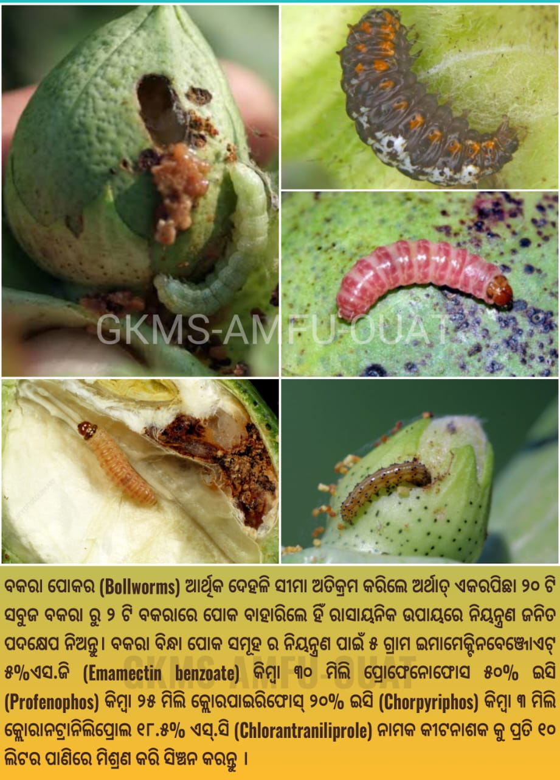

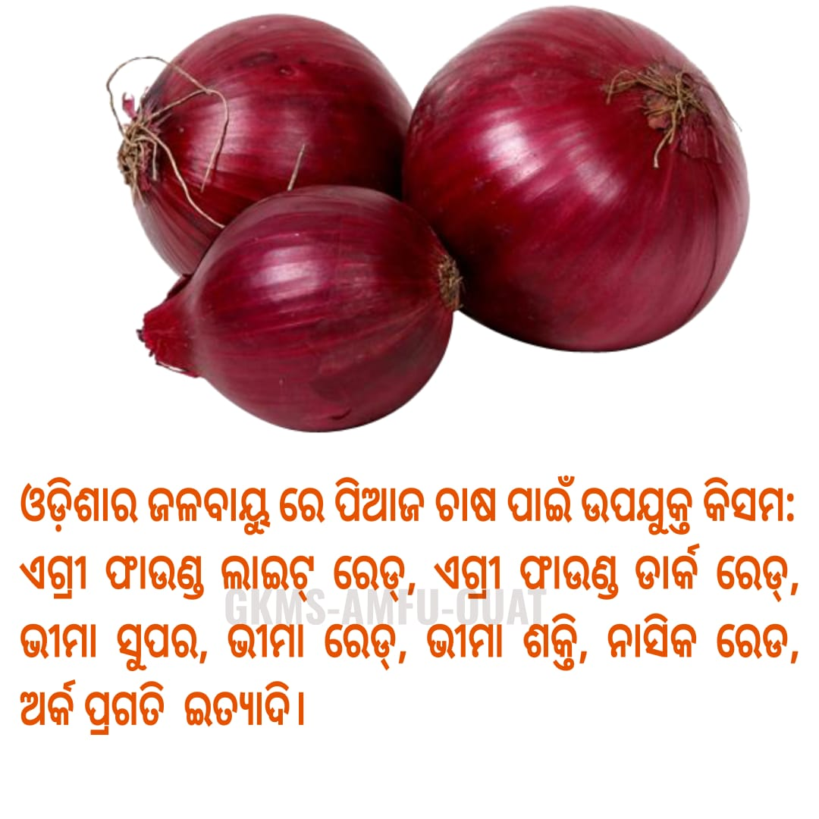

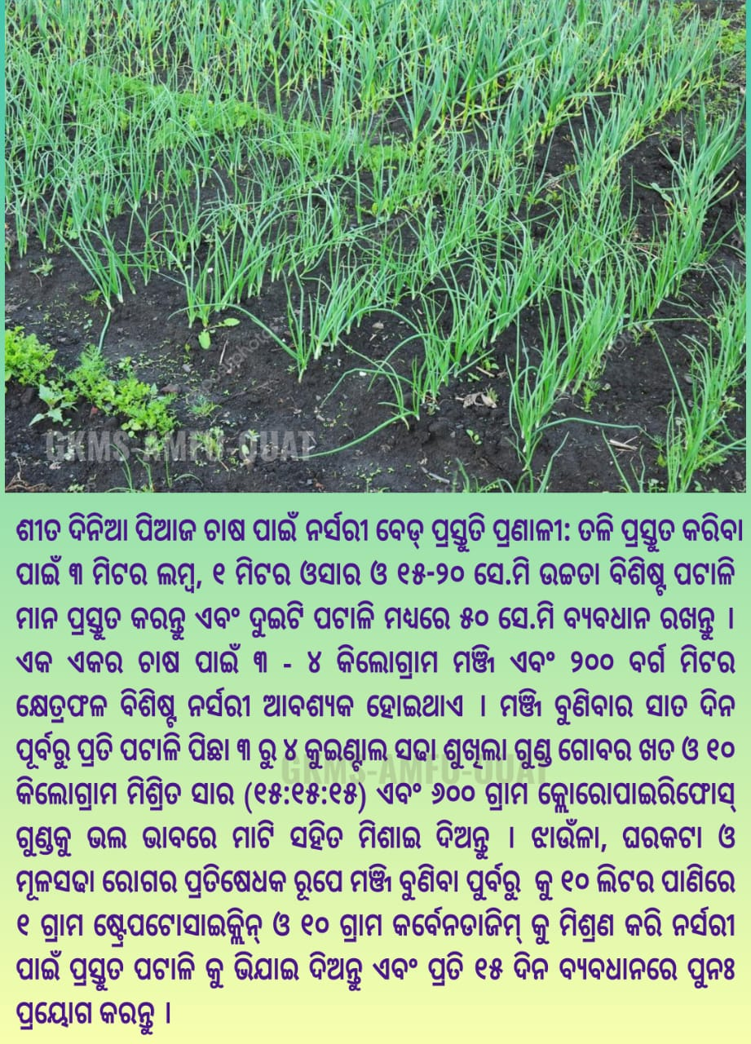

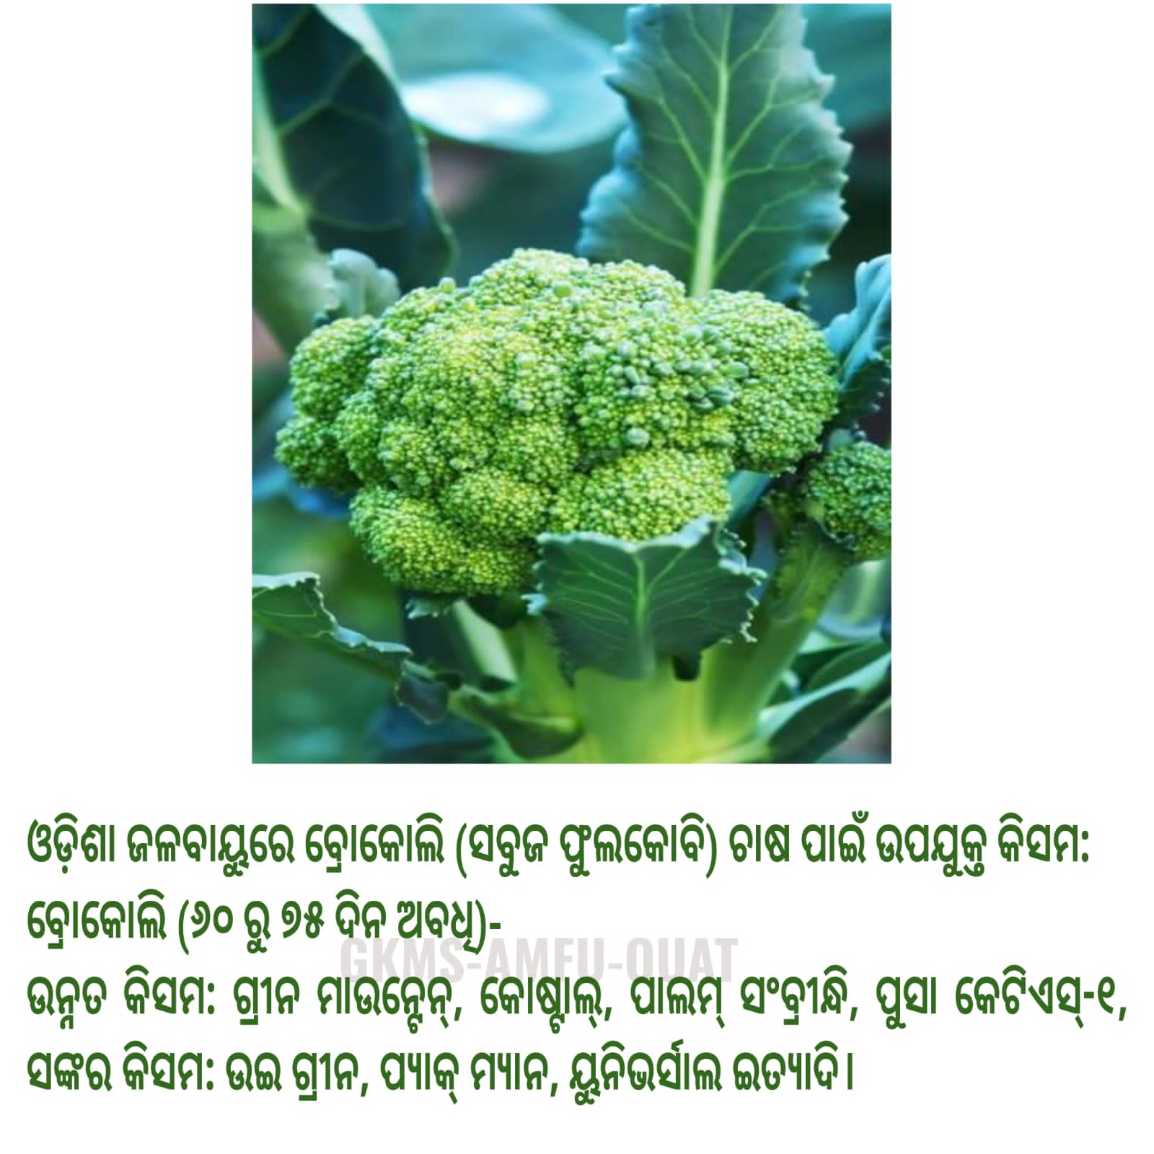

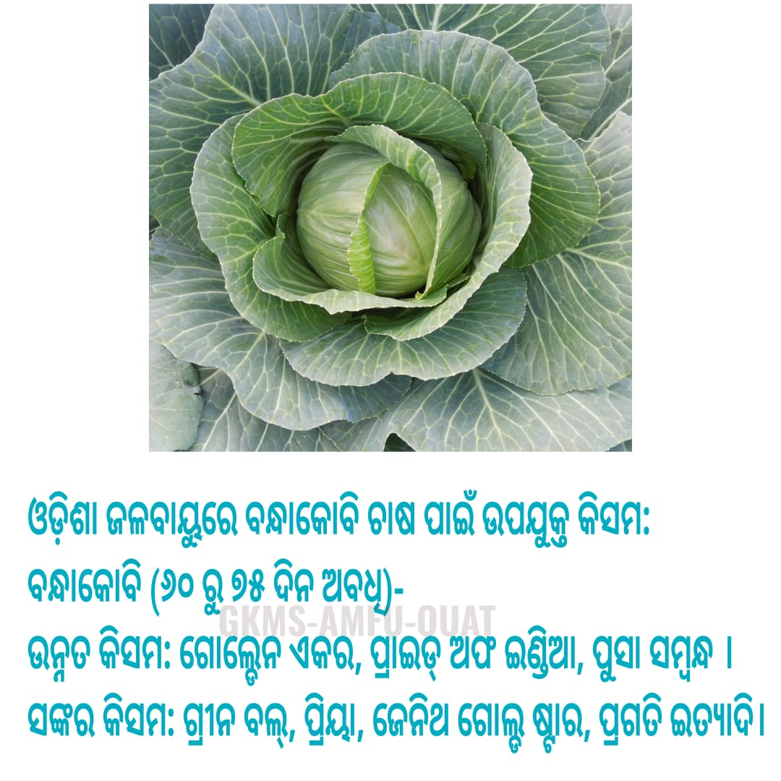

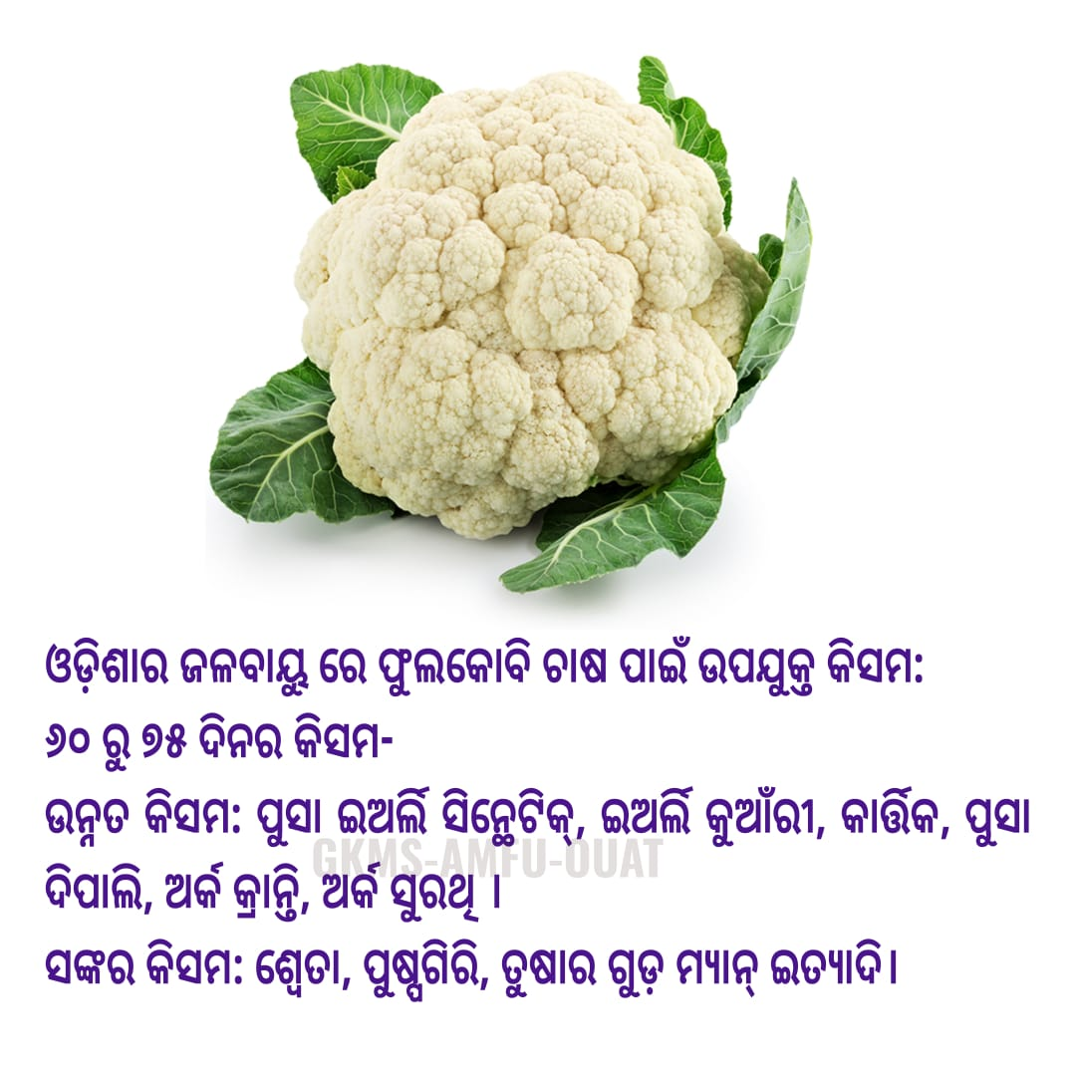

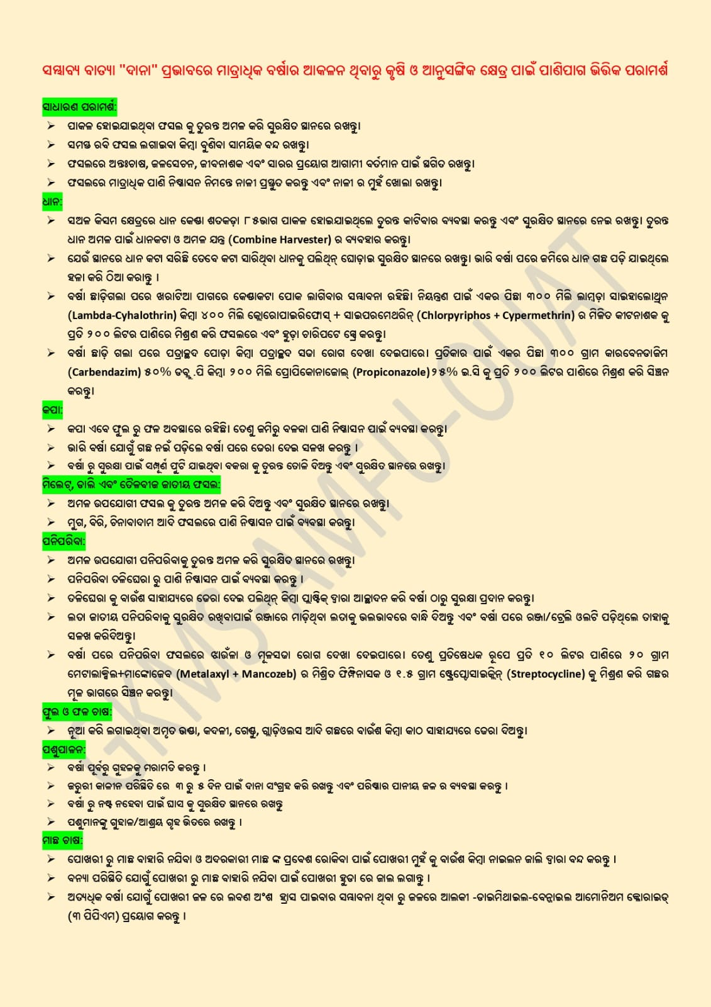
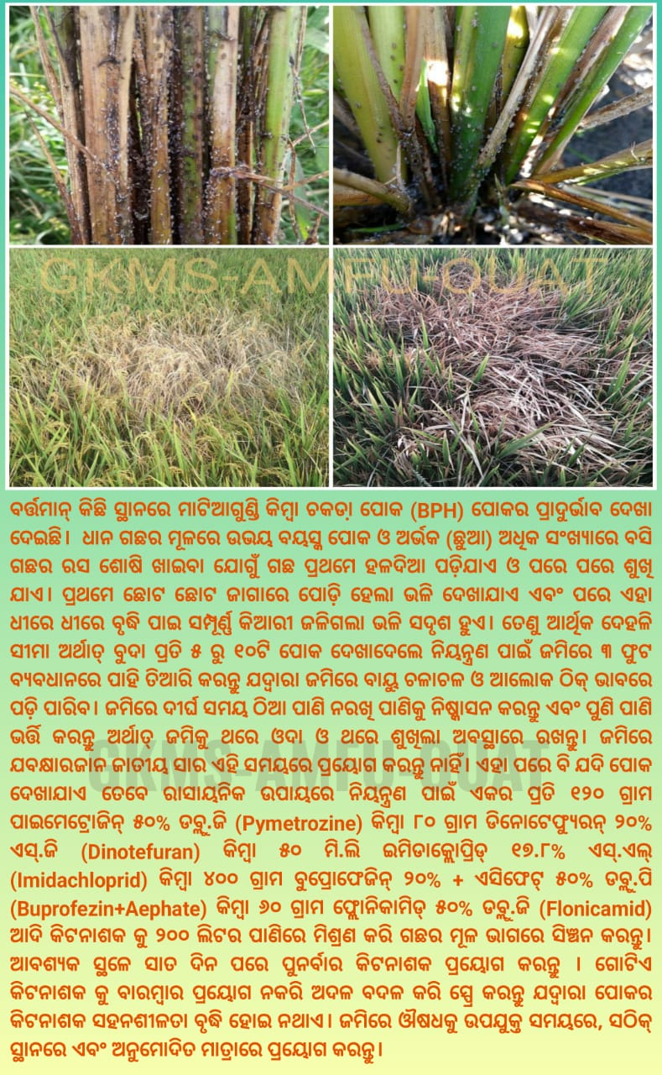
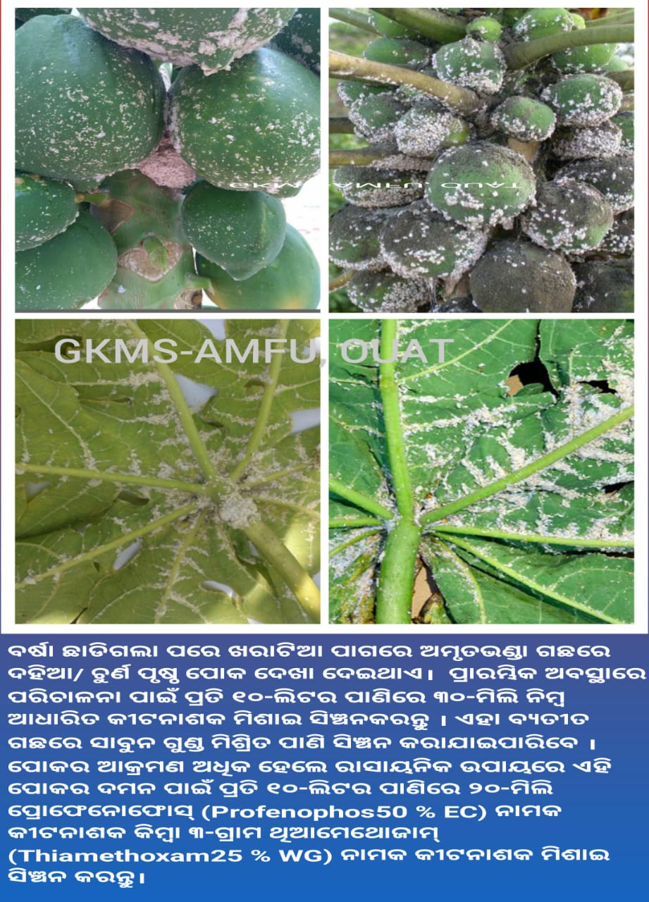
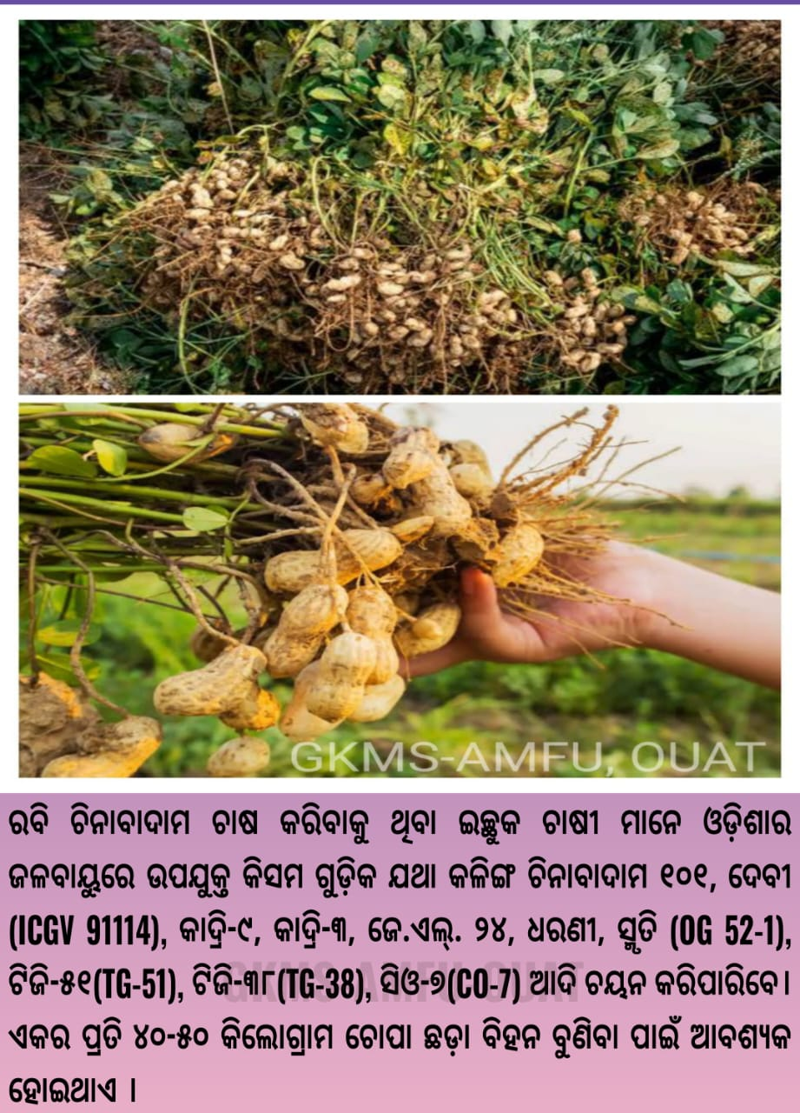
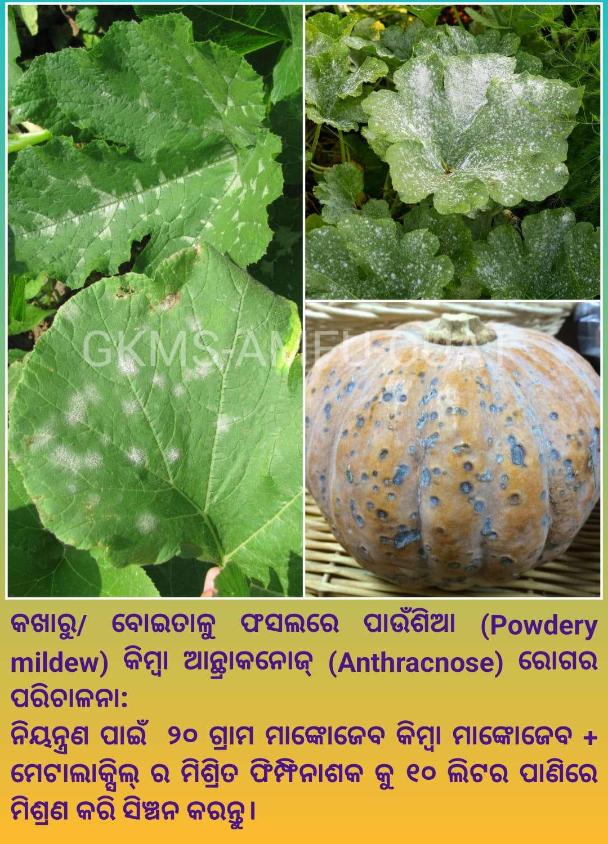

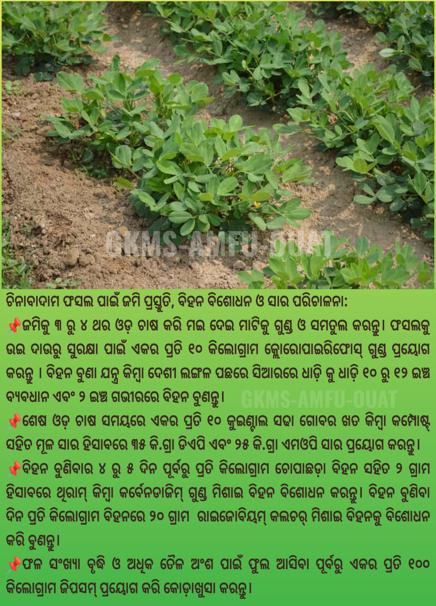

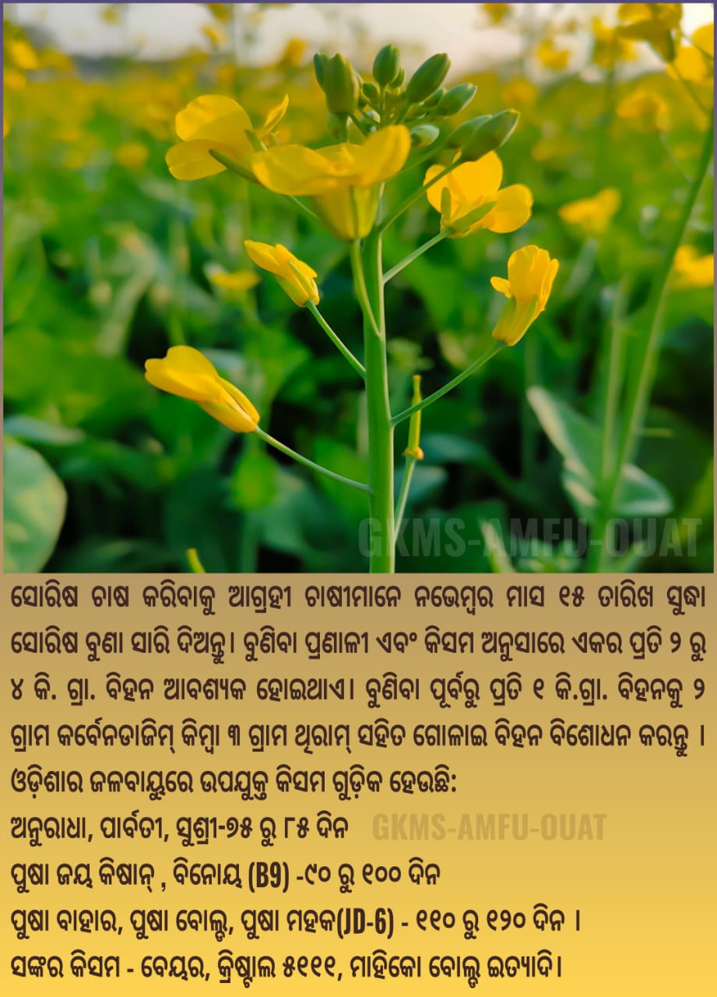

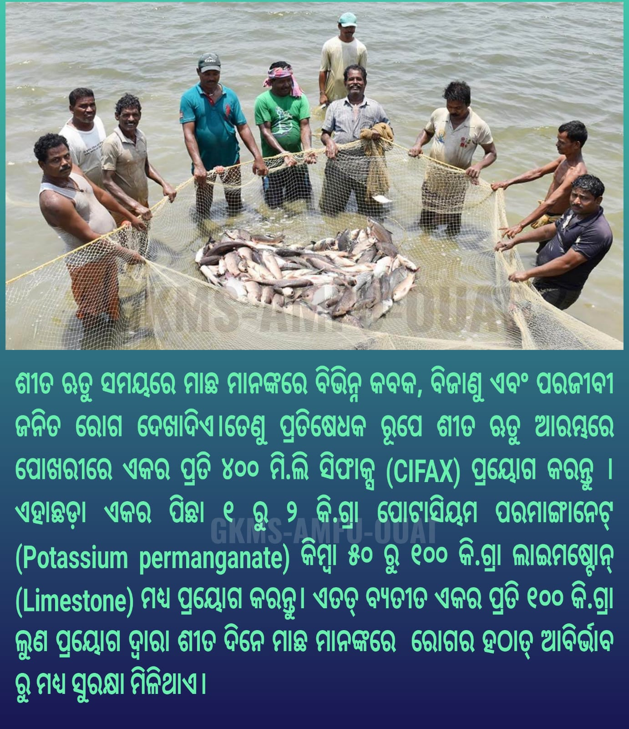

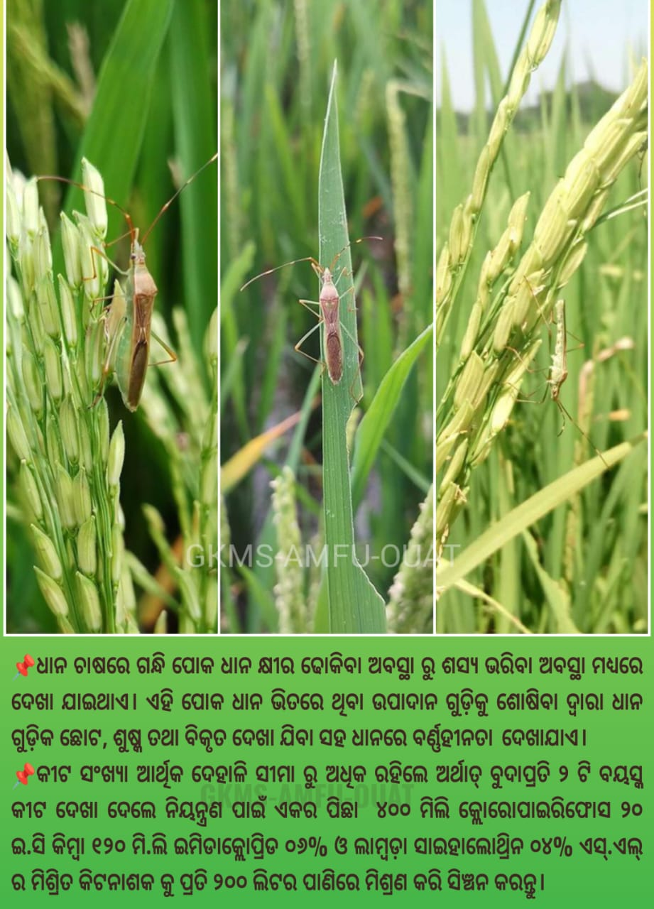

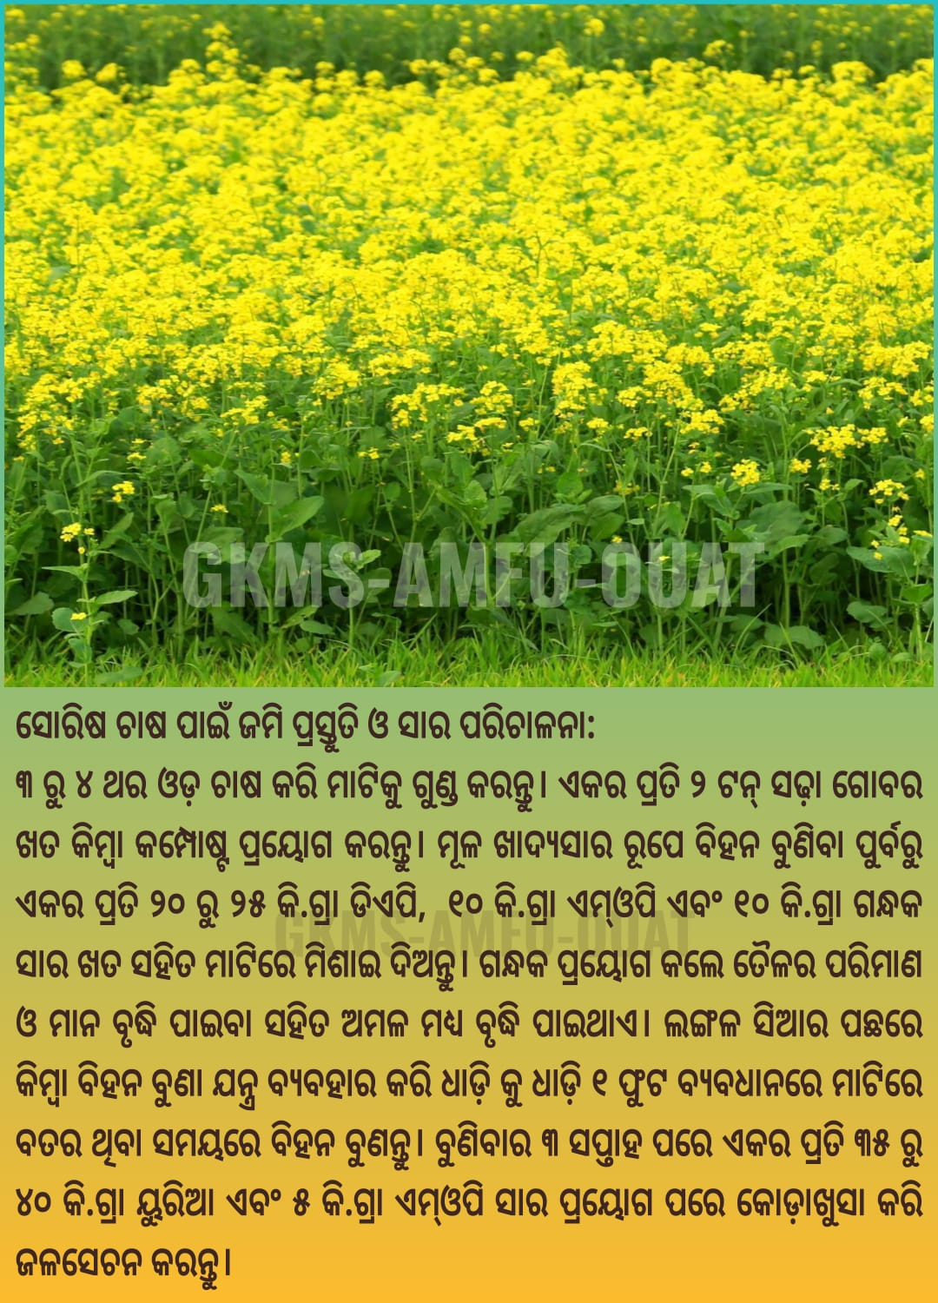

୧. କଖାରୁ/ବୋଇତଆଳୁ ଫସଲରେ ପାଉଁସିଆ କିମ୍ବା ଅନ୍ଥ୍ରାକ୍ଜୋନ ରୋଗର ପରିଚାଳନା ନିୟନ୍ତ୍ରଣ ପାଇଁ ୨୦ ଗ୍ରାମ ମାଙ୍କୋଜେବ + ମେଟାଲାକସିଲ ର ମିଶ୍ରିତ ଫିମ୍ପି ନାଶକକୁ ୧୦ ଲିଟର ପାଣିରେ ମିଶ୍ରଣ କରି ସିଂଚନ କରନ୍ତୁ।
୨. ବେକ ଶଣ୍ଢା ମହିଷା ରୋଗ ନିରାକରଣ ପାଇଁ ପ୍ରତି ୫ ଲିଟର ପାଣିରେ ୨ଗ୍ରାମ ଟେବୁକ୍ଲୋନାଜୋଲେ ୫୦% + ଟ୍ରାଇଫ୍ଲୋକ୍ସିଷ୍ଟ୍ରୋବିନ ୨୫% W.G ସିଂଚନ କରନ୍ତୁ .
